**第九章代码优化与代码生成**

专业班级： 计实验17

学生姓名： 许桐

学生学号： 17101130124

9.2 试把以下程序划分为基本块并作出其程序流图。

Read A, B

F := 1

C := A*A

D := B*B

If C<D goto L1

E := A*A

F := F+I

E := E+F

Write E

Halt

L1: E := B*B

F := F+2

E:=E+F

Write E

If E>100 goto L2

Halt

L2: F := F-1

Goto L1

解：程序被分成五个基本块B1,B2,B3,B4,B5

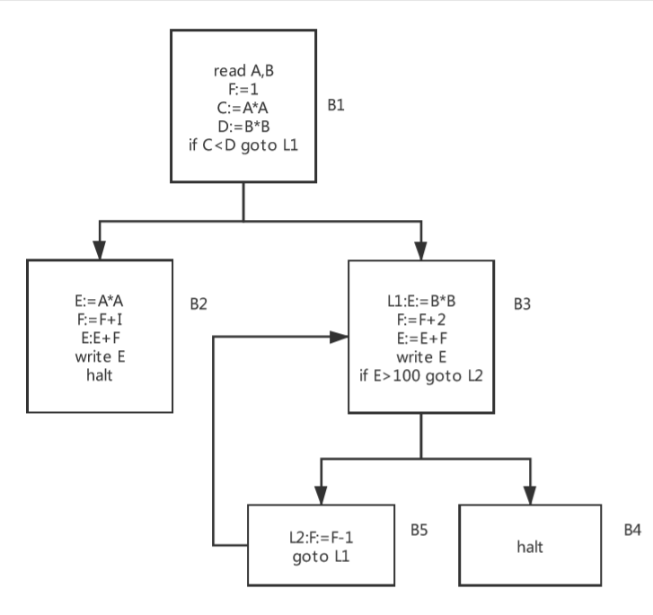

9.3 试对以下基本块B1和B2：

B2：B := 3

D := A+C

E := A*C

G := B*F

H := A+C

I := A*C

J := H+I

K := B*5

L := K+J

M := L

B1：A := B*C

D := B/C

E := A+D

F := 2*E

G := B*C

H := G*G

F := H*G

L := F

M := L

分别应用DAG对它们进行优化，并就以下两种情况分别写出优化后的四元式序列：

1. 假设只有G， L， M在基本块后面还要被引用；
2. 假设只有L在基本块后面还要被引用。

解：基本块B1和B2所对应的DAG如图1，图2所示

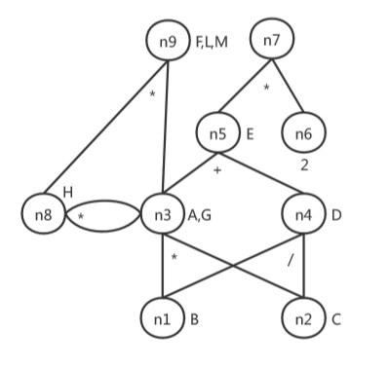

图2

1. 只有G, L, M是活跃的

G:=B*C

H:=G*G

L:=H*G

M:=L

1. 只有L是活跃的

G:=B*C

H:=G*G

L:=H*G

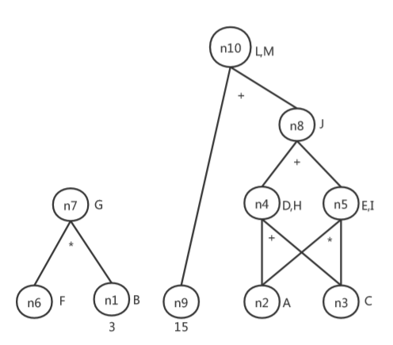

图3

1. 只有G, L, M是活跃的

G:=3*F

D:=A+C

E:=A*C

J:=D+E

L:=J+15

M:=L

1. 只有L是活跃的

D:=A+C

E:=A*C

J:=D+E

L:=J+15

9.4 设有算术表达式a+b*c-(c*b+a-e)，要求：

（1）请写出该表达式的四元式中间代码；

（2）将上述四元式中间代码理解成一个基本块，构造该基本块所对应的DAG图；

（3）由DAG图重新产生该表达式优化后的四元式中间代码。

（1）

四元式中间代码

(*, b, c, T1)

(+, a, T1, T2)

(*, c, b, T3)

(+, T3, a, T4)

(-, T4, e, T5)

(-, T2, T5, T6)

（2）

基本块

T1:=b*c

T2:=a+T1

T3:=c*b

T4:=a+T3

T5:=T4-e

T6:=T2-T5

DAG图，如图4

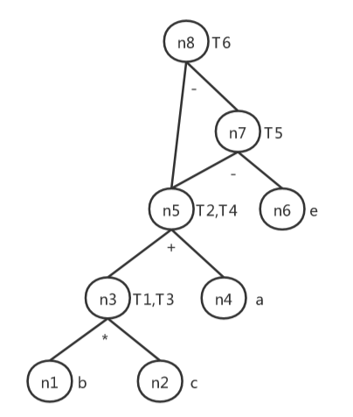

图4

（3）

T3和T4为无用赋值，优化后的代码为

T1:=b*c

T2:=a+T1

T5:=T2-e

T6:=T2-T5

9.5 对以下中间代码序列G：

T1 := B-C

T2 := A*T1

T3 := D+1

T4 := E-F

T5 := T3*T4

W := T2/T5

假设可用寄存器为R0和R1，W是基本块出口的活跃变量，用简单代码生成算法生成其目标代码，同时列出代码生成过程中的寄存器描述和地址描述。

|  |  |  |  |
| --- | --- | --- | --- |
| **四元式** | **目标代码** | **RVALUE** | **AVALUE** |
| **Tl： =B-C** | **LD *R0*, ,B**  **SUB *R0*，C** | **RVALUE(*R0*) = { T1} *R0*含有Tl** | **AVALUE(T1)= {Tl} Tl在*R0*中** |
| **T2： = A* T1** | **LD R1，A**  **MUL *R1,R0*** | **RVALUE(*R0*)= { T1}**  **RVALUE(*R1*)= { T2}** | **AVALUE(T1)= { R0}**  **AVALUE(T2)= { R1}** |
| **T3：=D+1** | **LD R0*,*D**  **ADD R0*,* 1** | **RVALUE(R0)= {T3}**  **RVALUE(R1)= {T2}** | **AVALUE(T3)= { R0}**  **AVALUE(T2) = { R1}** |
| **T4： =E-F** | **ST R1,T2**  **LD R1,E**  **SUB R1,F** | **RVALUE(R0) = {T3}**  **RVALUE(R1)= {T4}** | **AVALUE(T2)= {T2}**  **AVALUE(T3)={ R0}**  **AVALUE(T4)= { R1}** |
| **T5： = T3 * T4** | **MUL R0，R1** | **RVALUE(R0)= {T5}**  **RVALUE(R1)= {T4}** | **AVALUE(T2)= {T2}**  **VALUE(T5) ={ R0}**  **AVALUE(T4)= { R1}** |
| **W： = T2/T5** | **LD R1，T2**  **DIV Rl,R0** | **RVALUE(R0)= {T5}**  **RVALUE(R1)= {W}** | **AVALUE(T2)= {T2}**  **AVALUE(T5)={ R0}**  **AVALUE(W)= { R1}** |
|  | **ST R1, W** |  |  |

9.6 对于基本块p

S0:=2

S1:=3/S0

S2:=T-C

S3:=T+C

R:=S0/S3

H:=R

S4:=3/S1

S5:=T+C

S6:=S4/S5

H:=S6*S2

（1）请利用DAG进行优化；

（2）假定只有R、H在基本块出口是活跃的，请写出优化后的四元式序列；

（3）假定只有两个寄存器R0、R1，请给出上述优化后四元式序列的目标代码。

（1）DAG如图5所示

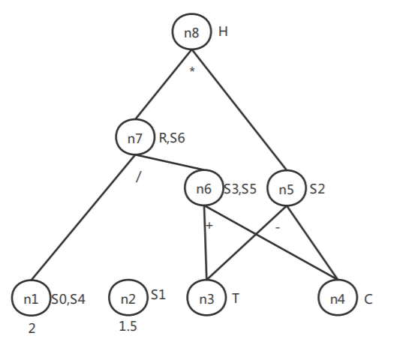

图5

对S1和S4进行数值计算优化，合并已知量S3，S5以及S0,S4，删除对H的无用赋值。优化后的代码为：

S0:=2

S1:=1.5

S2:=T-C

S3:=T+C

R:= 2/S3

S4:=2

S5:=S3

S6:= R

H:= S6*S2

（2）

优化后的四元式序列为

S2:=T-C

S3:=T+C

R:= 2/S3

H:=R*S2

（3）

|  |  |  |  |
| --- | --- | --- | --- |
| 中间代码 | 目标代码 | RVALUE | AVALUE |
| S2:=T-C | LD R0, T  SUB R0, C | R0中含有S2 | S2在R0中 |
| S3:=T+C | LD R1, T  ADD R1, C | R0中含有S2  R1中含有S3 | S2在R0中  S3在R1中 |
| R:= 2/S3 | ST R0, S2  LD R0, 2  DIV R0, R1 | R0中含有R | R在R0中  S2在S2中 |
| H:=R*S2 | LD R1, S2  MUL R0, R1 | R0中有H  R1中有S2 | H在R0中  S2在R1中  S2在S2中 |
|  | ST R0, H |  |  |